Vue入门学习

# Vue加载流程图

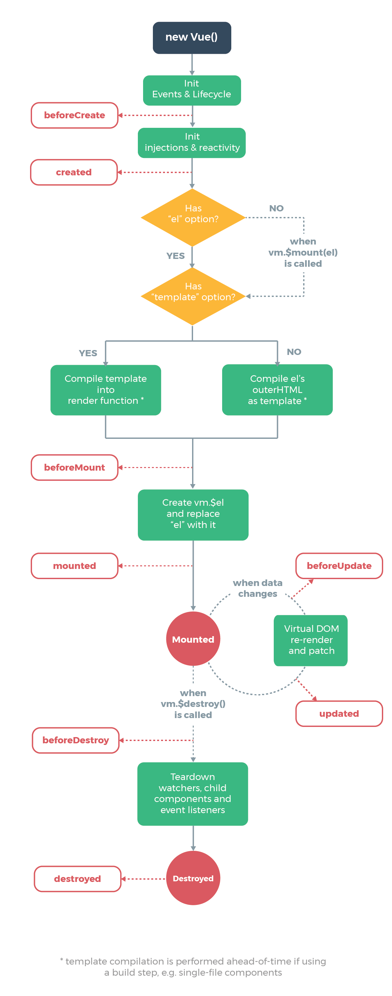

# Vue数据双向绑定

## 双花括号语法

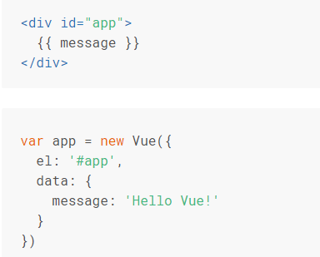

## v-bind绑定值

Vue中不存在这种用法，v-bind用于元素的属性绑定

使用这种格式会报错



效果图如下所示



# 条件与循环

## if

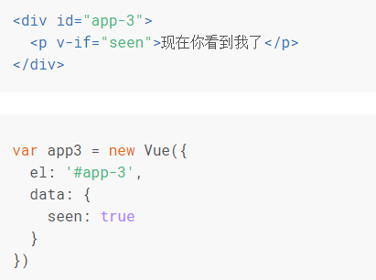

## if-else

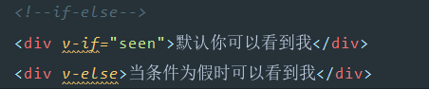

## if-else if-else

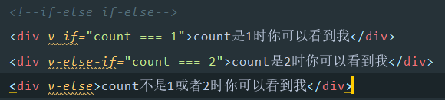

## for

### 遍历数组

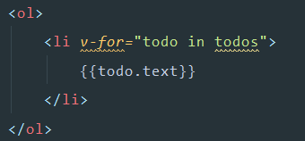

### 遍历对象

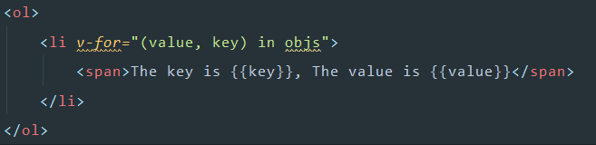

# 方法

## method

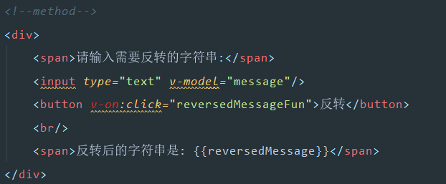

这里不能加括号即不能这样使用reversedMessageFun(),否则会报错

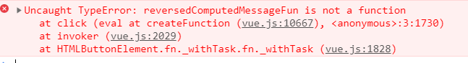

当方法有形参时可以添加括号例如reversedMessageFun(‘abc’)

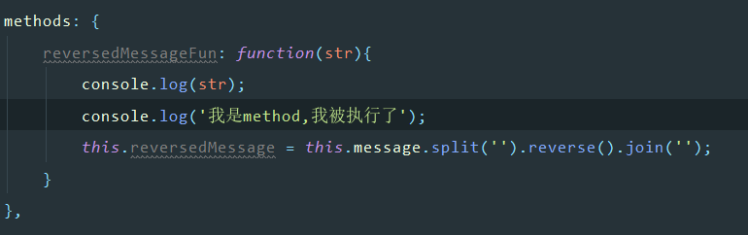

## computed

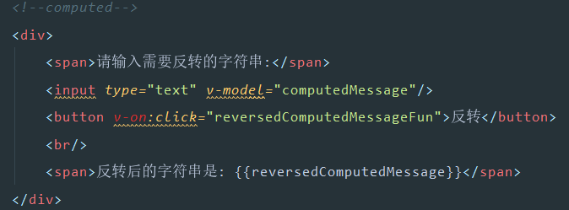

二者的区别是：method只要条用了这个方法则这个方法体里的内容就会被执行。而computed只有依赖的属性改变了这个方法才会被执行，并且不能作为click或其他事件的回调函数使用。

计算属性存在setter方法

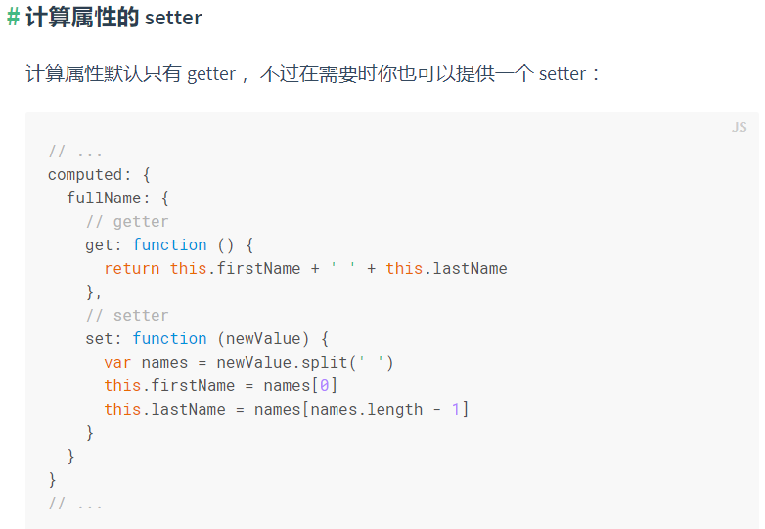

## 侦听器的使用

